Oblikovanje gradova radi boljeg kvaliteta života – Podsticanje saradnje putem živih laboratorija

Deo 7: RAZMIŠLJAJ

Sažetak
Razmišljanje podrazumeva sintezu onoga što ste naučili i odlučivanje kako nastaviti dalje, tj. smišljanje plana. U ovoj nastavnoj jedinici ćete razviti akcioni plan za svoju živu laboratoriju.

Cilj
Nakon ove nastavne jedinice moći ćete da ...
- odlučite koje aktivnosti će biti sprovedene u budućnosti
- razvijete akcioni plan za svoju živu laboratoriju

Razmišljanje o procesu
Razmišljanje je moćno sredstvo za učenje koje pomaže da se poboljša učinak i efikasnost vaših aktivnosti. Ono takođe uključuje primenu onog što ste vremenom naučili, istovremeno pomažući pri budućim delima i projektima.

Pogledajte video koji sumira najbitnije aspekte urbanih živih laboratorija. Može vam pomoći da organizujete svoje misli, inspirišete se i pokrenete napred!
https://www.youtube.com/watch?v=ITjSWVcWeiE

Akcioni plan je moćno sredstvo koje vam može pomoći da razbistrite um, ideje, i odlučite koje mere moraju biti preduzete da bi se postigli određeni ciljevi i da biste bili u mogućnosti da proverite lični napredak.
Efikasan akcioni plan bi trebalo da vam pruži detaljan raspored i precizno odredi posebne mere i aktivnosti koje će vam pomoći da postignete svoje ciljeve. Pri sastavljanju svog akcionog plana, uzmite u obzir sledeće aspekte:
- Postavite ciljeve koji su dostižni i merljivi
- Odlučite koji od zadataka su vam najbitniji; napravite razliku između kratkoročnih i dugoročnih zadataka
- Odredite šta je potrebno uraditi da biste postigli svoje ciljeve. Poređajte aktivnosti hronološki, onda odredite poseban datum za svaku aktivnost
Zajednički rad na akcionom planu u okviru žive laboratorije može pomoći pri izgradnji jače veze između učesnika, istovremeno stvarajući zajedničko dublje shvatanje koje mere treba preduzeti u budućnosti da bi se postigli zajednički ciljevi.

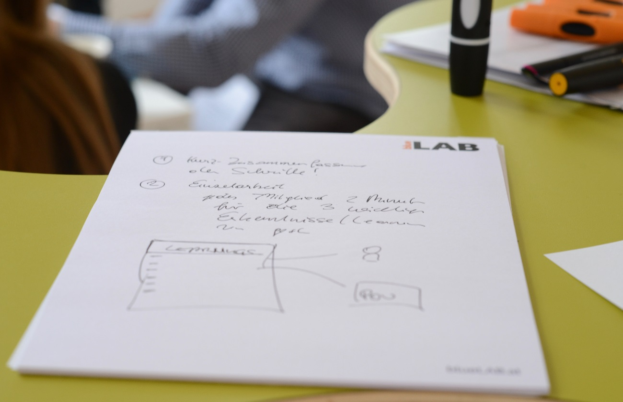
Slika 1: Autor fotografije: Nikolaus Kurnik

VEŽBA 13
Napravite akcioni plan za osnivanje svoje žive laboratorije!
Upotrebite formu matriksa da organizujete svoj plan prema vremenu (kratkoročne aktivnosti dolaze prvo). Sledeća pitanja će vam pomoći da rešite ovaj zadatak:
- Koje mere moraju biti preduzete? Budite određeni.
- Kako ćete obaviti te aktivnosti?
- Ko treba da bude uključen u aktivnost?
- Kada se aktivnost odigrava, odnosno tokom kog vremenskog perioda? Podelite na aktivnosti kratkog, srednjeg i dugog trajanja.
Slika 19: Izvor: SMACC
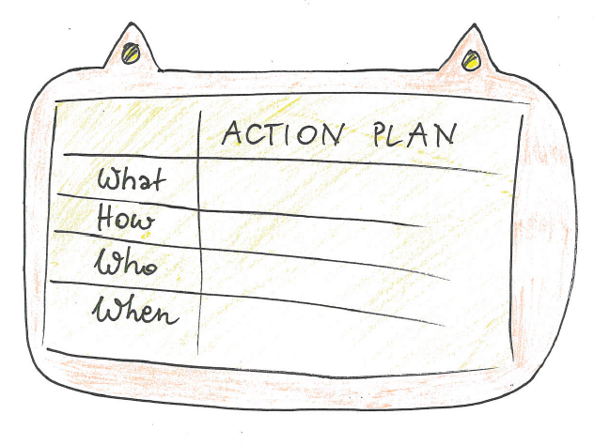
- Gde se aktivnost odigrava?
Koji resursi su potrebni za aktivnsot?

Materijali:
Flip- papir, flomasteri

Još izvora
Pametan Grad: Primer Amsterdama
https://www.youtube.com/watch?v=Uzjqtxox3lY
Pametan Grad: Norveški centri stručnosti
https://www.youtube.com/watch?v=KSJWA8YTdKM
Govor “Kako da izgradimo gradove budućnosti”
https://www.youtube.com/watch?v=YGOVEvm7dm0
Internet stvari
https://www.youtube.com/watch?v=3xOK2aJ-0Js
Prvi kvart u Evropi koji ne emituje ugljen-dioksid – Primer Malmea
https://www.youtube.com/watch?v=6yZYXSsWnsg
Govor o promeni mentaliteta u vezi sa urbanim planiranjem i življenjem
https://www.youtube.com/watch?v=Lid9ELzzT8Y
Globalna mreža Design Factory
http://dfgn.org/
IDEO - ovo Dizajnersko razmišljanje za edukatore
http://www.designthinkingforeducators.com/
Poslovni model Platno
http://www.businessmodelgeneration.com/canvas/bmc
Laboratorijski zanat: Kako inovativne laboratorije neguju promenu kroz eksperimente i saradnju. Hendrik Tiesinga i Remko Berkhout (2014)
http://labcraft.co/

Pravno obaveštenje
Objavljeno od strane:
e-genius – Open Education Initiative
in Science and Technology
Postfach 16
1082 Beč
Austrija
E-mail: info(at)e-genius.at
E-mail: katharina.zwiauer(at)egenius.at

Autori: Marcel Crul, Hans Schnitzer, Barbara Hammerl, Gosia Stawecka
Prevod i prepravke: Anko translation Agency
Konsultant za E-učenje: Katharina Zwiauer ( e- genius)
Plan: e-genije

April 2017

Project: SMACC – Smart City Coaching
Ova nastavna jedinica je finansirana uz podršku Evropske komisije. Ovo izdanje je isključivo odraz stavova autora, i Komisija neće biti odgovorna za bilo kakvu upotrebu informacija koje mogu biti sadržane ovde.

Partneri na projektu:

Uslovi korišćenja
Ova nastavna jedinica je zaštićena sledećom Creative Commons licencom:
Attribution-NonCommercial-ShareAlike 4.0 International (CC BY-NC-SA 4.0) https://creativecommons.org/licenses/by-nc-sa/4.0/deed.en
Možete slobodno da:
- Delite — kopirate i delite materijal u bilo kom obliku ili formatu
- Menjate — menjate, transformišete ili dograđujete materijal
Izdavač licence ne može opozvati ove slobode sve dok se pridržavate uslova koje propisuje.
Pod sledećim uslovima:
- Priznavanje autorstva — Morate odati odgovarajuće priznanje, dati link preko koga se dolazi do licence, i naznačiti ako su neke izmene napravljene. To možete uraditi na bilo koji razumni način, ali nikako na neki koji sugeriše da je izdavač licence to odobrio.
- Nekomercijalna svrha — Ne smete koristiti materijal u komercijalne svrhe.
- Podelite slično — Ako izmenite, transformišete ili dodgradite materijal, morate podeliti svoje doprinose pod istom licencom kao i original.
Nema daljih ograničenja — Ne smete primeniti legalne uslove ili tehnološke mere koje legalno ograničavaju druge da urade bilo šta što licenca dozvoljava.
Priznanje e-genija kao vlasnika autorskog prava mora biti u sledećem obliku:
Tekstovi: autori nastavne jedinice, godina izdavanja, naslov nastavne jedinice, izdavač: e-genije - Initiative offene Bildung, www.e genius.at/srb
Ilustracije: priznanje autorskog prava, e-genije – www.e-genius.at/srb
Odricanje od odgovornosti:
Celokupan sadržaj na platformi e-genius je brižljivo proveren. Uprkos tome ne možemo da garantujemo za tačnost, celovitost, ažurnost i raspoloživost sadržaja. Izdavač ne preuzima odgovornost za štetu i posledice koje nastanu usled korišćenja ili upotrebe sadržaja. Stavljanje na raspolaganje sadržaja na e-genius nije zamena za stručno savetovanje, a preuzimanje sadržaja ne predstavlja ponudu za zasnivanje savetodavnog odnosa.
Platforma e-genius sadrži linkove ka web stranama trećih lica. Linkovi su uputnice na prikaze i (takođe drugačija) mišljenja, ali to ne znači da smo saglasni sa sadržajem koji se tamo nalazi. Izdavač platforme e-genius ne preuzima odgovornost za web strane na koje se upućuje putem linka. Ovo se odnosi kako na njihovu raspoloživost tako i na sadržaje koji se tamo preuzimaju. Prema saznanjima operatora, linkom povezane strane ne sadrže protivpravne sadržaje, a ukoliko za to saznamo, u cilju ispunjenja zakonskih obaveza će elektronska uputnica odmah biti uklonjena.
Sadržaji trećih lica su označeni kao takvi. Ukoliko i pored svega saznate za postojanje povrede autorskih prava, molimo vas da nam to napomenete. Ukoliko saznamo za povrede prava takvi sadržaji će biti odmah uklonjeni odn. ispravljeni.
Link do platforme otvorenog sadržaja: http://www.e-genius.at/srb

http://www.kent.ac.uk

